TALLER PRÁCTICO CON IA – PARTE 1
Diagnóstico de un código que falla

- Escribe una función fallida
Cada estudiante crea una función con paso por valor que intenta modificar una variable, pero no lo logra.
- Consulta a la IA
Le pide a la IA que explique por qué la función no modifica la variable original.
- Pide la solución
Solicito a la IA que proponga la versión corregida usando punteros.
- Evalúa la respuesta
El estudiante analiza si la explicación de la IA es correcta, completa y bien justificada.
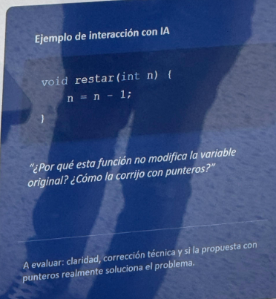
SOLUCIÓN

- Creo una función fallida.

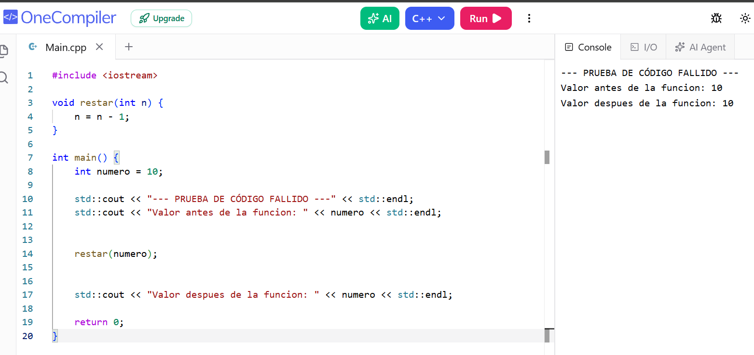

Como vemos no modifica nada…
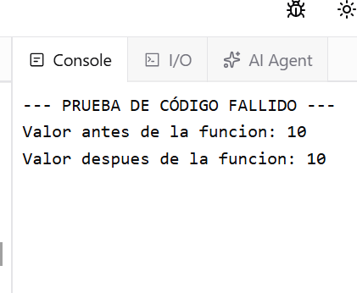
- Consulto a la IA.

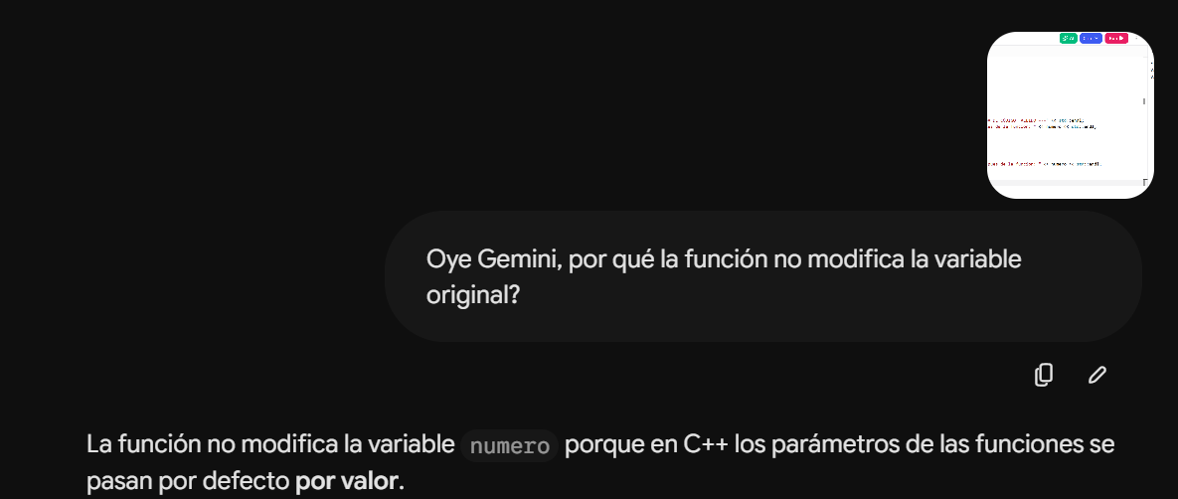

Explicación:

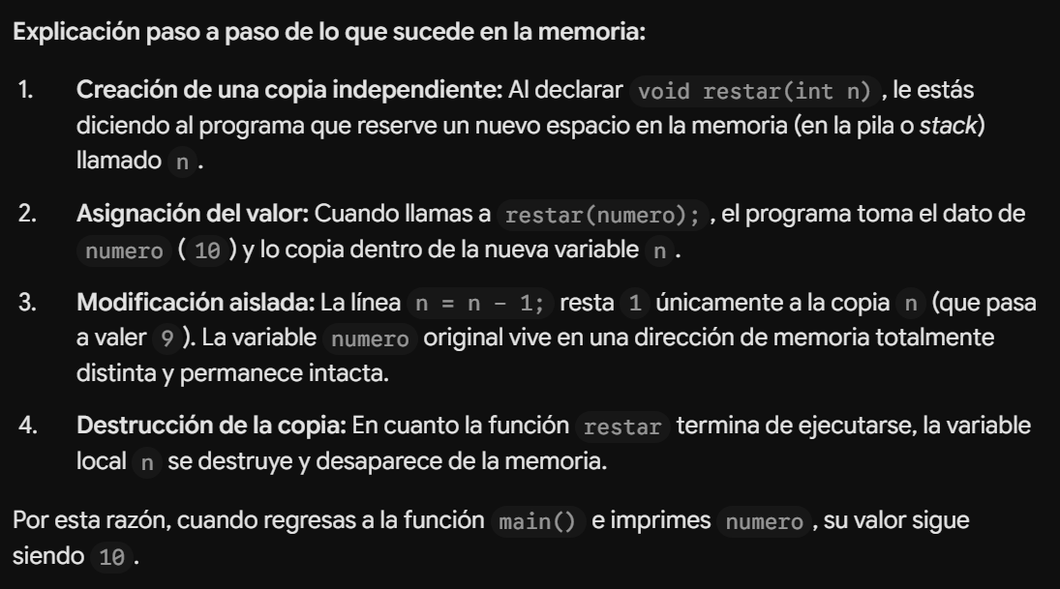
- Pido la solución a la IA.

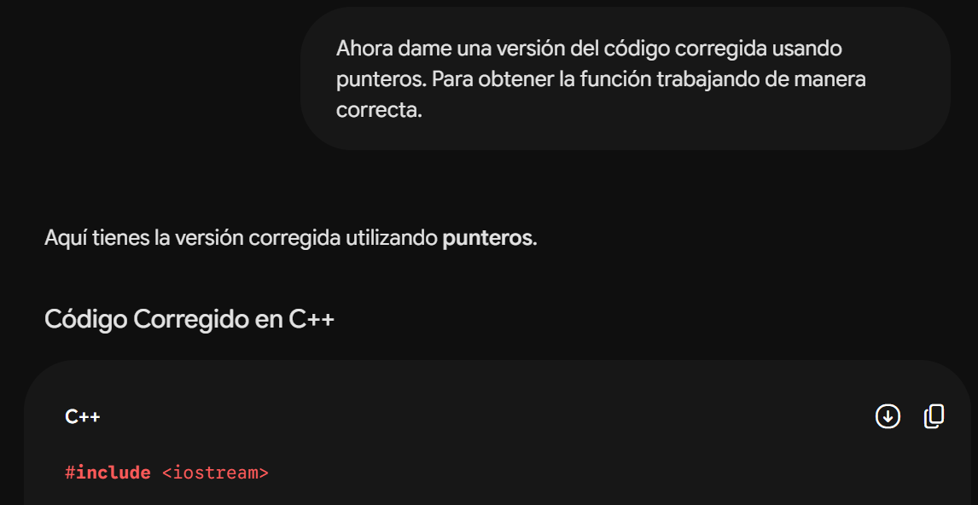

Así ya trabajaría bien la función:

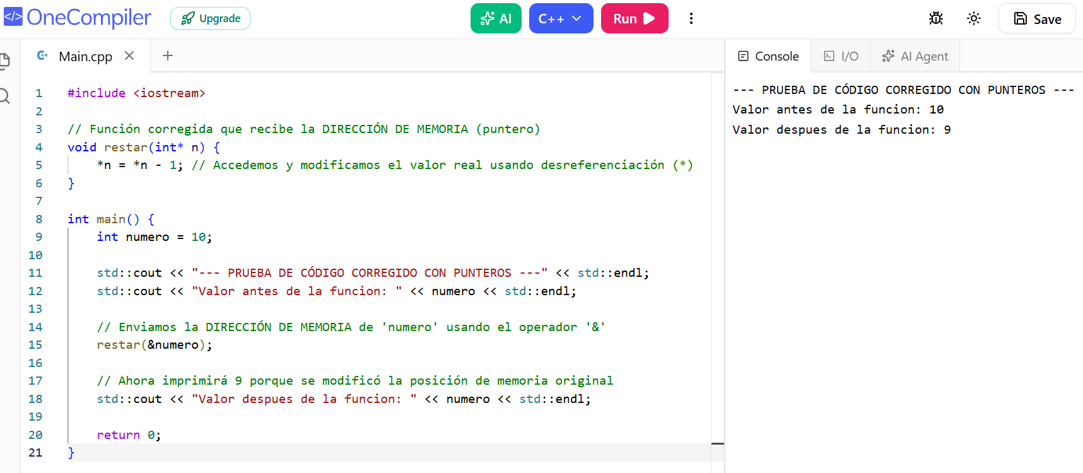
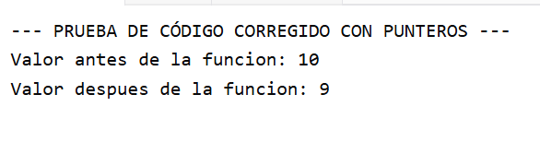
- Evaluó la respuesta de la IA.

Al revisar la respuesta de la IA, confirmo que la explicación es correcta y resuelve el problema de fondo, ya que la IA identificó bien que el problema original era el paso por valor, puesto que la función fallida creaba una copia de la variable número en un espacio distinto de la memoria, por lo que restar 1 a la copia no afectaba en nada a la variable original del main (). Entonces para arreglarlo aplicó punteros usando los dos operadores clave trabajados en la clase pasada:

  - El operador & (&numero): Permite pasarle a la función la dirección de memoria exacta de la variable original y no una copia.
  - El operador * (int* n y *n): En la función se usa para desreferenciar el puntero, lo que significa modificar directamente el valor almacenado en esa posición de memoria.

Al final, probando el código en el compilador, el valor cambia de 10 a 9, demostrando que al trabajar directamente sobre la dirección de memoria, las modificaciones persisten fuera de la función, que es exactamente la ventaja de usar punteros en C++.

